Année 4
9ème Cours baha’i pour enfants – Niort –Avril 2006

- Recueillement : sur fond musical

- Chants / Mémorisations :
- « Aimez toute personne en qui vous trouvez les attributs de Dieu,…..»
- « Tout effort accompli de tout cœur est un culte s'il est inspiré par des mobiles élevés… »
- « L'intention du seul vrai Dieu en se révélant aux hommes est de mettre au jour les perles…»
- « Fréquentez les fidèles de toutes les religions dans un esprit d'amitié et de camaraderie. »

Thème : la consultation

Les principales conditions requises pour ceux qui délibèrent sont :

- la pureté d'intention
- le détachement
- l'humilité et la modestie à l'égard des autres
- la patience et l'endurance dans les difficultés

Les membres doivent se consulter ensemble de telle manière qu'aucune occasion de malaise ou de discorde ne puisse surgir. Ceci peut être atteint lorsque chaque membre exprime, en entière liberté, sa propre opinion et expose ses arguments.

Si quelqu'un est d'une opinion opposée aux autres, il ne faut en aucun cas qu'il se sente offensé car la solution finale ne sera révélée que lorsque la question aura été discutée à fond.
La brillante étincelle de la vérité ne jaillit que du heurt des opinions diverses.

Si, à la suite de la discussion, une décision est prise à l'unanimité, c'est parfait ;
mais si les différences d'opinion se manifestent, la majorité des voix doit prévaloir.

- Histoire : "Le coeur d'or"
de Simone Voskressensky, illustré par Annette Michel, édition GP Paris
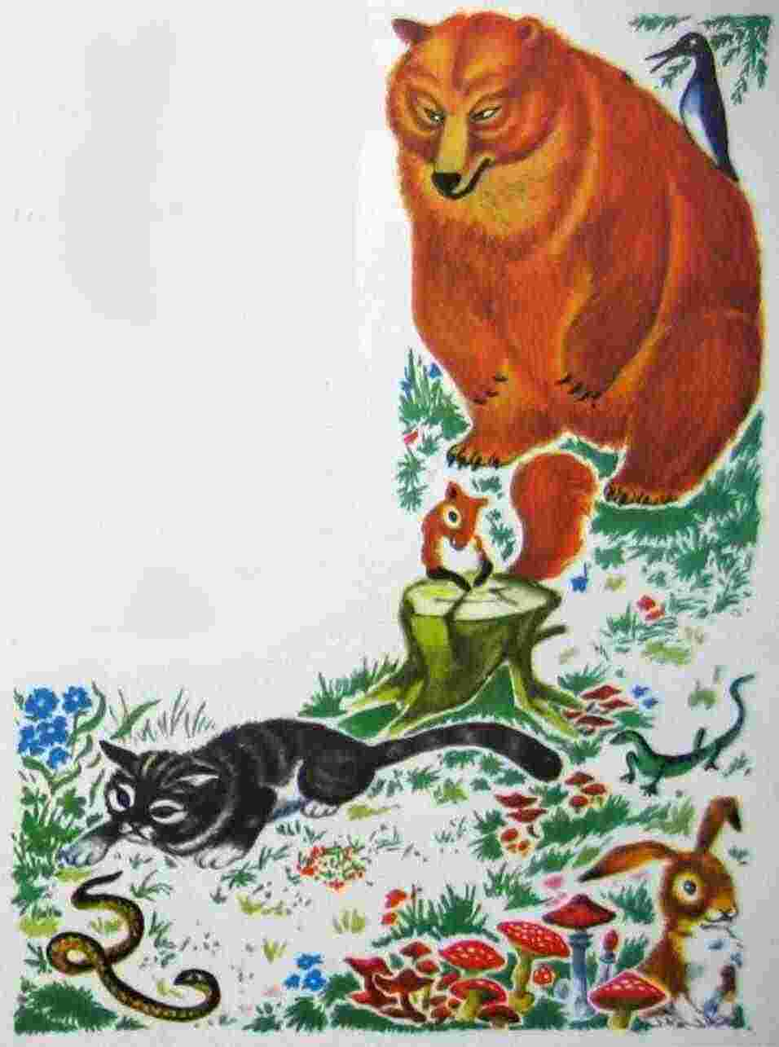
- Questions :

- Qu’est-ce que les animaux ont découvert dans la rivière ?
- Que savent-ils de cet objet ?
- Quelle propriété pensent-il que le cœur d’or doit avoir ?
- Pourquoi cherchent-ils à qui le donner ?
- Pourquoi choisissent-ils le seigneur ?
- Sont-ils tous d’accord sur ce choix ?
- Quel est le souci de la timide chevrette ?
- Pourquoi l’ours ne peut-il pas porter le cœur au château ?
- Pourquoi les animaux pensent-ils que le renard peut réussir ?
- Qui est d’accord pour que la couleuvre essai de porter le cœur ?
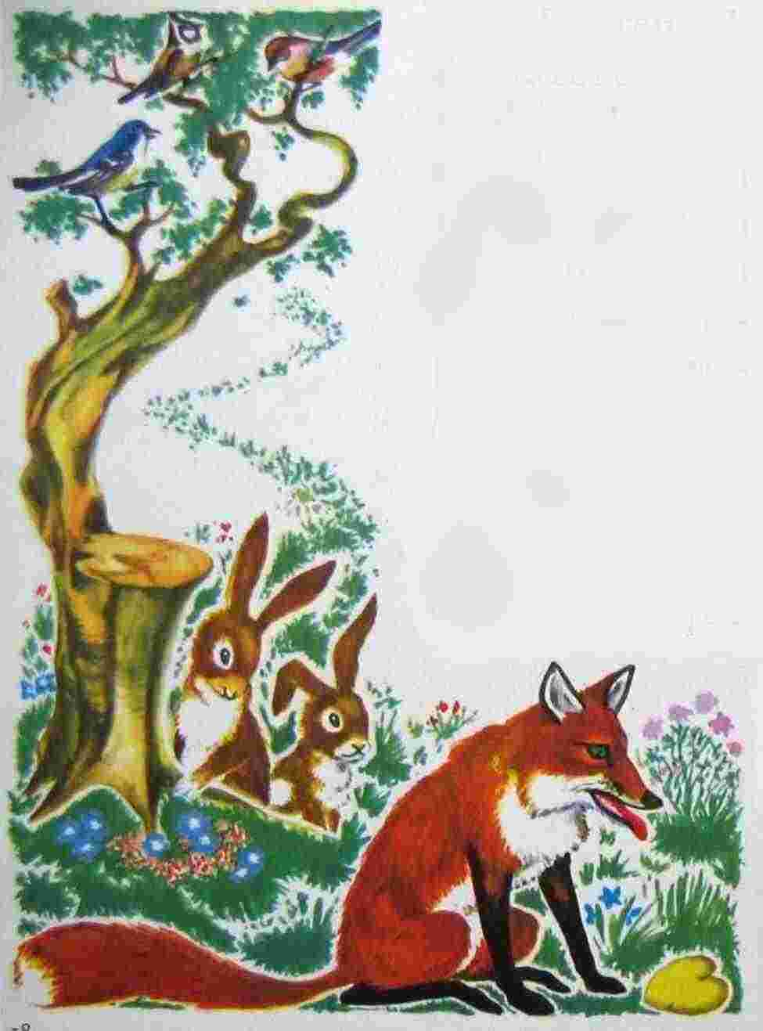

- De quelles qualités fait preuve la bécasse ?
- Pourquoi l’écureuil, la pie et le roitelet ne peuvent-ils pas remplir la mission ?
- Quel effort inhabituel doit faire la colombe pour porter le cœur ?
- Est-ce que le jeune seigneur comprend l’intention des animaux ?
- Quelle est sa réponse ?
- Dans quel esprit s’est déroulée la consultation entre les animaux ?
- La consultation a-t-elle été fructueuse du premier coup ?
- La consultation a-t-elle été finalement fructueuse ?

Récré - goûter – jeu

- Exercice :

Consultation dans la famille Palabra…
1- Le père : André
Travaille beaucoup, rentre fatigué. Se détend devant la télé. Ne veut pas entendre de plaintes quand il arrive.
Met volontiers le couvert si on le lui demande. Lui ne demande rien aux autres membres de la famille.
2- La mère : Béatrice
Travaille beaucoup, rentre fatiguée. Essaie de tout faire pour la famille : repas, ménage, lessive, courses, aide aux devoirs… Elle se couche tard et est souvent irritable. Elle voudrait de l’aide, mais de qui ?
3- Le fils de 17 ans : Christian
Trouve que sa famille est mal organisée, qu’elle pourrait vivre beaucoup mieux autrement, mais ne sais pas quoi faire. Il essaie d’apporter son aide au maximum, mais il n’a pas beaucoup de temps car il prépare le bac très sérieusement, limitant même ses loisirs.
4- La fille de 14 ans : Doris
N’aime pas que l’on s’occupe de ses affaires : devoirs, vêtements, rangement de la chambre… puisqu’elle, ne s’occupe pas des affaires des autres. Effectivement, elle ne s’occupe de rien dans la maison et ne supporte pas les remarques. Ses résultats à l’école ne sont pas excellents, ce qui inquiète ses parents.
5- Le fils de 12 ans : Éric
N’aime pas l’école et ne fait pas ses devoirs correctement s’il n’est pas surveillé de près. Préfère regarder des clips à la télé, écouter de la musique à fond et faire du roller dans la rue. Ne range jamais sa chambre.
6- La fille de 8 ans : Fanie
A besoin qu’on l’aide pour faire ses devoirs et voudrait jouer avec les autres, mais ils la trouvent trop petite et la renvoient. Elle voudrait aider les autres, mais là aussi, on la trouve trop petite.
7- Le grand-père : Gaston
Passe son temps dans le jardin car il aime le silence et la nature. Oublie toujours de retirer ses bottes avant d’entrer. Se dispute souvent avec les enfants car il ne les comprend pas.
8- La grand mère : Hortense
Fatiguée par ses rhumatismes, elle n’est pas très active. Elle a toujours froid. Elle adore ses petits enfants et sa fille Béatrice, elle s’inquiète beaucoup pour eux car elle voit qu’ils ne sont pas heureux.

9- La voisine : Ivonne
Professeur en retraite, veuve, elle aime beaucoup la famille Palabra et est toujours prête à lui rendre service.
C’est elle qui a proposé d’organiser une consultation pour améliorer la vie de la famille. Elle en fixe les règles :
- une personne distribue la parole
- on ne parle que lorsque l’on a le bâton, de parole
- un rapporteur note les décisions prises pour s’en souvenir, les appliquer et vérifier lors de la prochaine consultation si elles ont été appliquées ou non.

1) Chaque enfant tire un rôle au hasard, fabrique rapidement son badge et son costume et prépare ses arguments.
2) La consultation suivra les règles proposées par la voisine
3) Les enfants évalueront la manière dont s’est déroulée la consultation.

- Bricolage : Fabrication d’un bâton de parole portant la mention :
La brillante étincelle de la vérité ne jaillit que du heurt des opinions diverses.

